**罗湖外语初中学校**

**初一历史学业水平评估试卷（第5周）**

**班级： 姓名：**

31．“炀帝此举，为其国促数年之祚（国运），而为后世开万世之利，可谓不仁而有功者矣。”“炀帝此举”是指（ ）

A．建立隋朝 B．统一全国

C．开通大运河 D．创立科举制

32．“诗史互证”是研究中国历史的一种方法。下列诗句能证明唐朝时中日友好交往的是（  ）

A．何如一曲琵琶好，鸣镝无声五十年 B．汉家西域是谁开，博望功成事可哀

C．归见林逋烦说似，唐僧三藏入天西 D．舍己为人传道艺，唐风洋溢奈良城

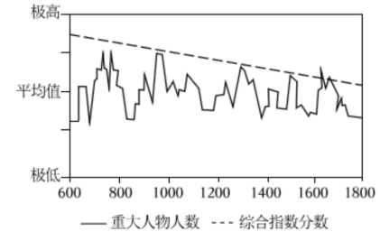33．有研究发现，中国古代绘画约每200年出现一个高峰期。下列人物中属于右图第一个高峰平均值期的画家是（  ）

A．顾恺之

B．王羲之

C．吴道子

D．柳公权

34．有学者指出：“唐代天宝之乱，原因孔多，边兵之重，要为其大者。……边兵重而内地空虚，朝纲弛紊，乱事遂一发而不可收拾矣。”。该学者认为安史之乱（  ）

A．君主专制遭到严重削弱 B．藩镇割据局面形成

C．地方完全脱离中央管理 D．外重内轻局面形成

35．有学者认为，如果说安史之乱以前，唐诗以豪放、浪漫色彩引人注目；那么安史之乱以后，则代之以沉郁、悲怆的情调了。对这一评论理解正确的是（  ）

A．社会变迁影响唐诗创作 B．科举制促进了唐诗的繁荣

C．唐诗全景再现社会真实 D．安史之乱导致唐诗的衰微

36．北宋建立后，在政治、经济、军事等方面加强了中央集权。宋太祖派转运使管理地方财政，对政治方面产生的主要影响是（  ）

A．加强了对地方的财政管理 B．保证了中央的财政供给

C．防止了地方官员的贪污 D．削弱了地方割据的经济基础

37．“宋代士阶层（文人士大夫）不但是文化主体，而且也是一定程度的政治主体，至少他们在政治上所表现的主动性超过了以前的汉唐和后面的元明清”。宋代出现这一现象主要是由于（  ）

A．社会风气包容开放 B．科举制度得到发展

C．实行重文轻武政策 D．中央集权达到顶峰

38．钱穆《国史大纲》中指出：“宋初宰相，与枢密对称两府，而宰相遂不获预闻兵事……又财务归之三司，亦非宰相所得预。”这体现了宋朝（  ）

A．削减军费开支 B．加强对地方的控制

C．强化君主专制 D．解决藩镇割据问题

39．据统计，唐朝共取士近3万名，平均每年取士约100名；宋朝共取士11万5千余名，平均每年取士约360名。宋朝在科举取士上的做法（  ）

A．确保了科举取士公平 B．促进了文化教育的昌盛

C．提高了人才选拔标准 D．形成了完备的考试制度

40．“熙宁二年二月王安石拜参知政事。七月行均输法。九月行青苗法。闰十一月行农田水利法。三年十二月行保甲法。四年二月改革科举。十月行募役法，行太学三舍法。”材料揭示了变法失败的原因是（  ）

A．触犯了大贵族大官僚的利益 B．变法推行操之过急

C．没有得到最高统治者的支持 D．变法损害农民利益